**PROTOKOLLER VE SYSLOG KAVRAMI**

**NTP:** NTP protokolü ağ zamanlama protokolüdür. Zaman dağıtımı ile ilgilenir ve saat, dakika, saniye ve saliselere kadar senkronize edebilir. NTP protokolü dahili veya harici kaynaklardan zaman bilgisi alabilmektedir. Ağ cihazlarından router ve switchler NTP protokolü ile yapılandırılabilir. NTP yapılandırmasının önemli olmasının sebebi zaman ayarlarının tüm cihazlarda aynı olması gerekliliğindendir. Zaman ayarları düzgün ve senkronize olduğu sürece router veya herhangi bir ağ cihazının üzerindeki log kayıtları düzgün bir şekilde görüntülenebilmektedir.

**DTP:** OSI 2. katmanında çalışan bir protokoldür. Switchlerin bağlı bulunan portları arasındaki mesajlaşmayı ve otomatik olarak trunk veya access moda dinamik olarak geçişi sağlayan sistemdir. Normalde portların switchport mode özelliği cisco tarafından default olarak tanımlanmıştır. Porta trunk takarsak o port trunk gibi davranır. Bu protokolde hızlı bir şekilde trunk moda geçmek ve kolay kullanım için üretilmiştir.

**CDP:** CDP protokolü bir cihaza direkt olarak bağlı olan komşu cihazları gösteren protokoldür. Router, switch, Access server ve bridge gibi ağ cihazlarının hepsinde kullanılabilir. Bu protokol OSI modelinde 2. Katmanda yani data link katmanında kullanılan bir protokoldür. Bu protokol sayesinde ağ üzerinde bulunan bir cihazın komşu cihazlarının yerleri direkt olarak tanımlanır. CDP protokolü ile sadece hangi cihaz olduğu değil aynı zamanda aygıt adı, açık olan arayüzler, cihazın portlarında bulunan ip adresleri, cihazın fonksiyonel kapasiteleri ve cihazda kullanılan işletim sistemi sürümü de rahatlıkla görülebilir.

**LLDP:** LLDP protokolü aynı fiziksel ağ içindeki Ethernet bağlantısına sahip olan cihazlar hakkında bilgi toplamak ve ağ hakkında bilgileri depolamak amacı ile tanımlanmış bir komşu keşif protokolüdür. LLDP protokolü cihazların kimlik bilgilerini, yeteneklerini, özel yapılandırma bilgilerinin tespit edilebilmesini sağlar. LDP protokolü bir sorgu yapar ve diğer cihazlardan bu sorguya bir cevap döner. LLDP protokolü router, bridge, WLAN erişim noktaları, IP telefonları, ağ kameraları gibi herhangi bir LLDP uyumlu cihazla keşif için kullanılabilmektedir.

**SysLog:** SysLog, ağ cihazlarının mesaj göndermesi ve olayları kaydetmesi için bir yol sağlar. Bunun çalışması için SysLog, tüm uygulamaların ve cihazların

kullanabileceği standart bir formata sahiptir. Bir syslog mesajı başlık, yapılandırılmış veri ve iletiden oluşmaktadır. Her mesajı yazılım tipini belirtien bir tesis kodu ile etiketlenir ve bir önem derecesi kazanır. Kısacası Syslog mesaj üreten, depolayan, raporlayan ve analiz eden yazılımın ayrılmasına olanak sağlar.

**NTP PROTOKOLÜ İLE UYGULAMA**

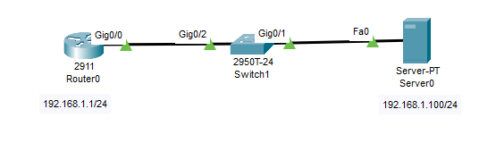**1.Adım:** 1 adet router, 1 adet switch ve 1 adet ntp server yerleştiriyoruz.

Şekil-1: Ağ yapısı

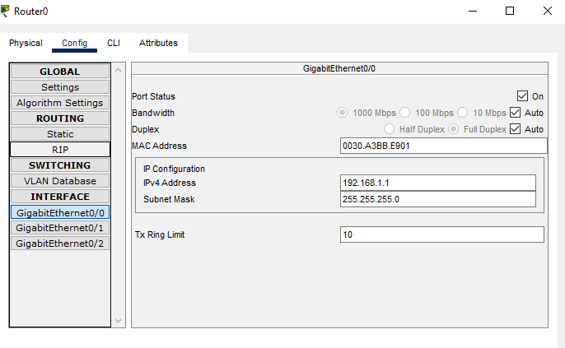**2.Adım:** Routerin 0/0 portuna gerekli ip adresi atamalarını yapıyoruz.

Şekil-2: Router konfigürasyonu

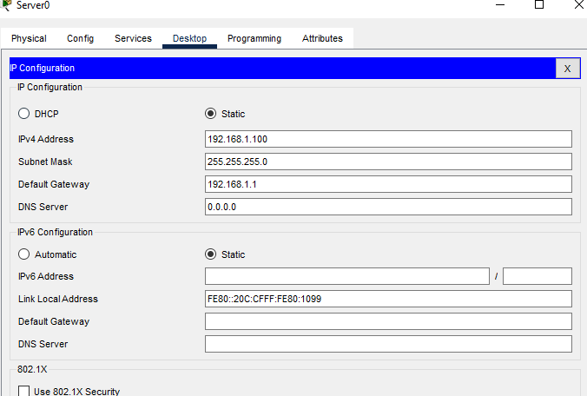**3.Adım:** Sunucuda gerekli ip atamalarını yapıyoruz ve varsayılan ağ geçidine yönlendiricinin ip adresini yazıyoruz. Artık sunucudan yönlendiriciye ping atabiliriz.

Şekil-3: NTP server konfigürasyonu

**4.Adım:** NTP serverin açık olduğuna emin oluyoruz.

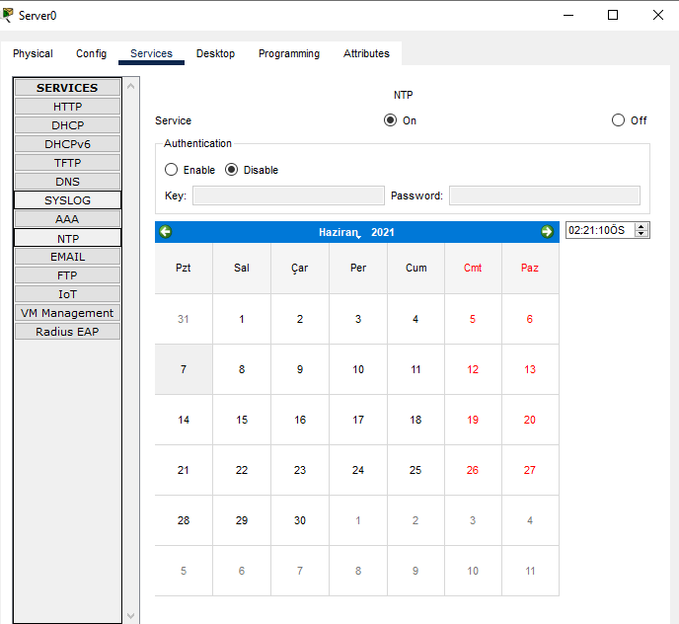

Şekil-4: NTP server kontrolü

**5.Adım:** NTP serverin yapılandırmasından önce show clock komutu ile router üzerinden mevcut saati görüntülüyoruz. Ve mevcut tarih 1993 tarihinde çıkıyor. Güncel tarihi almak için NTP konfigürasyonu yapacağız.



Şekil-5: Mevcut saat kontrolü

**6.Adım:** Router üzerinden güncel tarihi alabilmek için NTP serverin gerekli konfigürasyonunu yapıyoruz.

Şekil-6: NTP server konfigürasyonu

**7.Adım:** Artık bilgisayarımızın güncel tarih ve saatini görüntüleyebiliriz.

Şekil-7: Güncel saati görüntüleme